Контрольная работа №1
Молекулярный уровень организации живого
Вариант 1
На выполнение работы отводится 45-50 мин.
Работа включает 24 заданий
1.Укажите вещество, которое не входит в состав нуклеотидов:
А) сахар
Б) аминокислота
В) азотистое основание
Г) остаток фосфорной кислоты
2. Какой углевод выполняет запасающую функцию в растительных клетках?
А) крахмал
Б) глюкоза
В) гликоген
Г) целлюлоза
3.Что представляют собой соединения, образованные из жирных кислот и многоатомного спирта глицерина?
А) липиды
Б) белки
В) углеводы
Г) нуклеотиды
4. Какое азотистое основание не входит в состав нуклеотидов РНК?
А) гуанин
Б) цитозин
В) тимин
Г) урацил
5.Сколько типов аминокислот являются мономерами белка?
А) 4
Б) 20
В) 60
Г) более 100
6. Какие функции в клетке выполняет вода?
А) среда для протекания биохимических реакций
Б) терморегуляция
В) растворитель
Г) все перечисленные функции
7. Что такое первичная структура белка?
А) регулярная укладка звеньев белковой молекулы за счет образования между ними водородных связей
Б) последовательность аминокислот в полипептидной цепи
В) трехмерная пространственная конфигурация белковой молекулы, образованная за счет ковалентных связей и гидрофобных взаимодействий
Г) объединение нескольких полипептидных цепей в агрегат
8. Из каких мономеров состоят нуклеиновые кислоты?
А) из нуклеотидов
Б) из моносахаридов
В) из аминокислот
Г) из фосфолипидов
9. Какое азотистое основание входит в состав АТФ?
А) тимин
Б) урацил
В) гуанин
Г) аденин
10. Какое вещество является мономером гликогена?
А) нуклеотид
Б) глюкоза
В) аминокислота
Г) фосфолипид
11. Сколько хромосом содержится в соматических клетках человека
А) 26
Б) 36
В) 46
Г) 56
12. Какой из химических элементов одновременно входит в состав костной ткани и нуклеиновых кислот?
А) калий
Б) фосфор
В) кальций
Г) цинк
13. У детей развивается рахит при недостатке:
А) марганца и железа
Б) кальция и фосфора
В) меди и цинка
Г) серы и азота
14. Какие функции выполняет комплекс Гольджи?
А) синтез белка
Б) накопление веществ
В) сокращение мышечных волокон
Г) синтез рибосом
15. В каких органоидах клетки сосредоточено большое разнообразие ферментов, участвующих в расщеплении биополимеров до мономеров?
А) в лизосомах
Б) в рибосомах
В) в митохондриях
Г) в хлоропластах
16. После появления электронного микроскопа ученые открыли
А) клеточное ядро
Б) вакуоли
В) хлоропласты
Г) рибосомы
17. Изменяемыми частями аминокислот является:
А) аминогруппа и карбоксильная группа
Б) радикал
В) карбоксильная группа
Г) радикал и карбоксильная группа
18. В каких органоидах клетки происходит синтез АТФ?
А) в аппарате Гольджи и митохондриях
Б) в лизосомах и ядре
В) в рибосомах и хлоропластах
Г) в хлоропластах и митохондриях
19. В процессе биохимических реакций ферменты
А) ускоряют реакции и сами при этом не изменяются
Б) ускоряют реакции и изменяются в результате реакции
В) замедляют химические реакции, не изменяясь
Г) замедляют химические реакции, изменяясь
20. Внутренняя полужидкая среда клетки – это…
А) нуклеоплазма
Б) вакуоль
В) цитоскелет
Г) цитоплазма
21. В каком случае правильно названы все отличия и-РНК от ДНК?
А) одноцепочная, содержит дезоксирибозу, хранит информацию
Б) двуцепочная, содержит рибозу, передает информацию
В) одноцепочная, содержит рибозу, передает информацию
Г) двуцепочная, содержит дезоксирибозу, хранит информацию
22. Сколько нуклеотидов во фрагменте матричной цепи ДНК кодируют 55 аминокислот во фрагменте полипептида? В ответе запишите только соответствующее число.
23. Каким номером на рисунке обозначена часть клетки, посредством которого осуществляется эндо- и экзоцитоз?
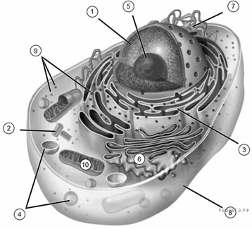

24. Решите задачу
В молекуле ДНК количество нуклеотидов с гуанином составляет 30% от общего числа. Сколько нуклеотидов в % с тимином в этой молекуле?
Контрольная работа №1
Молекулярный уровень организации живого
Вариант 2
На выполнение работы отводится 45-50 мин.
Работа включает 24 заданий
1. Сходство митохондрий и хлоропластов заключается в
А) наличии собственной ДНК
Б) синтезе глюкозы
В) наличии тилакоидов
Г) их функциях
2. Липиды синтезируются в клетке на
А) гранулярной ЭПС
Б) гладкой ЭПС
В) рибосомах
Г) мембранах аппарата Гольджи
3. Роль центриолей в жизни клетки заключается в том, что они участвуют в
А) транскрипции
Б) репликации ДНК
В) образовании веретена деления
Г) биосинтезе белка
4. Изменяемыми частями аминокислот является:
А) аминогруппа и карбоксильная группа
Б) радикал
В) карбоксильная группа
Г) радикал и карбоксильная группа
5. Молекулы белков отличаются друг от друга:
А) последовательностью чередования аминокислот
Б) количеством аминокислот в молекуле
В) формой третичной структуры
Г) всеми указанными особенностями
6. Какое из соединений не построено из аминокислот?
А) гемоглобин
Б) инсулин
В) гликоген
Г) альбумин
7. В процессе биохимических реакций ферменты:
А) ускоряют реакции и сами при этом не изменяются
Б) ускоряют реакции и изменяются в результате реакции
В) замедляют химические реакции, не изменяясь
Г) замедляют химические реакции, изменяясь
8. От каких условий зависит действие ферментов в организме?
А) от температуры
Б) от pH среды
В) от концентрации реагирующих веществ и концентрации фермента
Г) от всех перечисленных условий
9. Какую из функций выполняет информационная РНК?
А) перенос аминокислот на рибосомы
Б) снятие и перенос информации с ДНК
В) формирование рибосом
Г) все перечисленные функции
10. Какая из молекул самая длинная?
А) т-РНК
Б) р-РНК
В) и-РНК
11. Укажите вещество, которое не входит в состав нуклеотидов:
А) сахар
Б) аминокислота
В) азотистое основание
Г) остаток фосфорной кислоты
12. Какой углевод выполняет запасающую функцию в растительных клетках?
А) крахмал
Б) глюкоза
В) гликоген
Г) целлюлоза
13.Что представляют собой соединения, образованные из жирных кислот и многоатомного спирта глицерина?
А) жиры
Б) белки
В) углеводы
Г) нуклеотиды
14. Какое азотистое основание не входит в состав нуклеотидов РНК?
А) гуанин
Б) цитозин
В) тимин
Г) урацил
15.Сколько типов аминокислот являются мономерами белка?
А) 4
Б) 20
В) 60
Г) более 100
16. Что такое первичная структура белка?
А) регулярная укладка звеньев белковой молекулы за счет образования между ними водородных связей
Б) последовательность аминокислот в полипептидной цепи
В) трехмерная пространственная конфигурация белковой молекулы, образованная за счет ковалентных связей и гидрофобных взаимодействий
Г) объединение нескольких полипептидных цепей в агрегат
17. Из каких мономеров состоят нуклеиновые кислоты?
А) из нуклеотидов
Б) из моносахаридов
В) из аминокислот
Г) из фосфолипидов
18. Какое азотистое основание входит в состав АТФ?
А) тимин
Б) урацил
В) гуанин
Г) аденин
19. Какое вещество является мономером гликогена?
А) нуклеотид
Б) глюкоза
В) аминокислота
Г) фосфолипид
20. Молекулы ДНК отсутствуют в
А) ядрах клеток
Б) митохондриях
В) хлоропластах
Г) комплексе Гольджи
21. В каком случае правильно названы все отличия ДНК от и-РНК?
А) одно-цепочная, содержит дезоксирибозу, хранит информацию
Б) двуцепочная, содержит рибозу, передает информацию
В) одно-цепочная, содержит рибозу, передает информацию
Г) двуцепочная, содержит дезоксирибозу, хранит информацию
22. Сколько нуклеотидов в участке гена кодируют фрагмент белка из 35 аминокислотных остатков? В ответ запишите только соответствующее число.
23. Каким номером на рисунке обозначена часть клетки, аналог которой у грибов состоит из хитина?

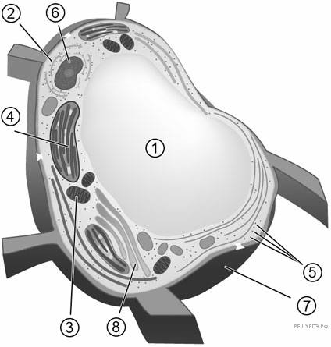
24. Решите задачу
В ДНК на долю нуклеотидов с аденином приходится 18%. Определите процентное содержание нуклеотидов с цитозином, входящих в состав молекулы. В ответе запишите только соответствующее число.

